ALCUNE DOMANDE SULLA QUANTITA’ DI MOTO
In classe abbiamo definito una nuova grandezza: la quantità di moto, illustrandone le proprietà con Video ed esempi. Prova adesso a rispondere ad alcune domande per verificare la tua comprensione!
Guarda il video “Quantità di moto: esempi” e studiati gli appunti “QUANTITA’ DI MOTO”
- Qual è la definizione di quantità di moto?
- Alla base delle proprietà della quantità di moto vi è una equazione che lega l’impulso di una forza alla variazione della quantità di moto: qual è questa equazione?
- Cosa è un Sistema isolato?
- Un corpo appoggiato su di un tavolo NON E’ un Sistema isolato in quanto su di esso agiscono almeno due forze esterne: quali sono queste due forze? Perché comunque possiamo considerare il Sistema come isolato?
- Abbiamo dimostrato che la quantità di moto totale di un Sistema isolato si conserva. Quale dei tre Principi della Dinamica permette questa conservazione?

VIDEO
video “Th. Impulso”
- Guardati il video “Th. Impulso” (lì la grandezza Ω è chiamata I). Come si fa a calcolare l’Impulso se la forza non è costante? Quale grafico bisogna utilizzare?
video “Cons. quantità di moto 1D e 2D”
- Il Video “Cons. quantità di moto 1D e 2D” usa come Sistema isolato due dischi m1 e m2 con sopra un recipiente contenente ghiaccio secco. I due dischi sono forati in basso, in modo che il vapore di ghiaccio secco possa fluire sotto di essi. Perché è indispensabile questo flusso di gas?
- I due dischi sono collegati fra loro da una molla che poi viene rilasciata. La forza che esercita la molla è esterna o interna? Perché?
- Posso considerare i due dischi complessivamente come un unico Sistema isolato? Perché?
- Posso considerare il singolo disco come un Sistema isolato? Perché?
- Il video mostra che i due dischi si allontanano in versi opposti, con il disco più leggero più veloce di quello più pesante. Perché c’è questa differenza di velocità?
- Se le masse dei dischi fossero; m₁=200g ; m₂=160g e m₁ si allontanasse con una velocità V₁=4m/s, quale sarebbe la velocità di allontanamento di m₂?
- Nella seconda parte del video il Sistema è composto da due sfere. Quando esse si urtano si scambiano forze: ognuna spinge via l’altra. Le forze che le due sfere si scambiano durante l’urto sono interne o esterne? Queste forze sono in grado di cambiare la quantità di moto complessiva del Sistema? Perché? Sono in grado di cambiare la quantità di moto della singola sfera? Perché?
video “aereo che vola”
- Il Video “aereo che vola” mostra che sull’aereo agiscono due forze: il Peso (Fp) e la forza di reazione del suolo (Fv). Queste forze sono esterne o interne? L’aereo è un Sistema isolato? Perché?
- In che modo un aereo riesce a muoversi usando il motore a reazione?
- Ad un certo punto del video appaiono due vettori uguali ed opposti: $\vec{q}$_{C} e $\vec{q}$_{A}. Cosa rappresentano?
video “cannone che spara!”
- Il Video “cannone che spara!” rappresenta lo sparo di un cannone. Perché il cannone si muove all’indietro?
- Il cannone rincula con una velocità molto inferiore a quella con cui ha sparato il proiettile. Perché?
- Nei film talvolta appare che quando il cattivo è colpito da una fucilata egli rimbalza all’indietro, fracassandosi alla parete o volando fuori dalla finestra. E’ possibile che ciò avvenga nella realtà? Perché?

In classe abbiamo fatto alcuni esempi: commentali attraverso le tue risposte.
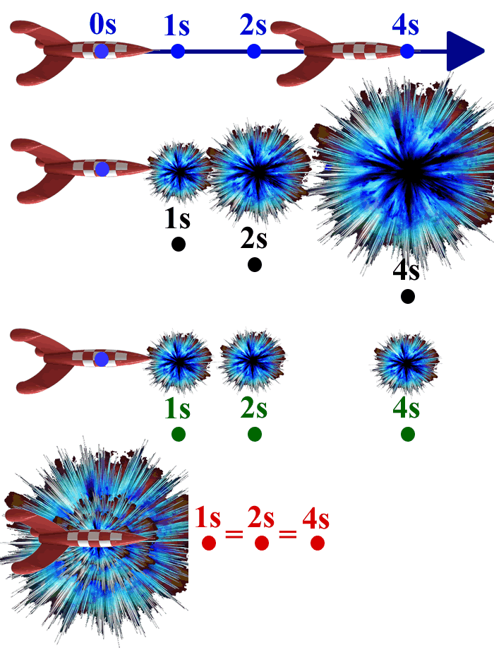

- Supponi di essere nello spazio senza gravità né attriti. Lanci un missile: esso è un Sistema isolato? Perché?
- (Guarda la figura1) Un missile si sposta verso destra nello spazio senza gravità né attrito: perciò la sua velocità è costante (figura in alto, blu). La sua posizione al passare del tempo è segnata da 4 punti: posizione a 0s, 1s, 2s, 4s. Un secondo missile, identico e con velocità uguale al primo, si muove sempre verso destra quando al tempo 0s esplode! Come si distribuiscono i frammenti ai tempi 1s, 2s e 4s? Secondo lo schema nero, verde o rosso? Dai una giustificazione.

Figura 1

- (Studia gli appunti che hai preso in classe!) In classe abbiamo scritto le equazioni di 3 corpi a contatto fra loro trascinati da una forza esterna F₀: i 3 corpi inoltre si scambiano fra loro le forze interne f, f’ e g, g’. Qual è la forza che determina l’accelerazione totale del Sistema? Quali forze non influiscono su tale accelerazione?
- (Guarda la figura2) Lasci cadere un petardo da una certa altezza: il petardo non scoppia e la sua posizione al passare del tempo è segnata da 3 punti: posizione a 0s, 1s, 2s. Un secondo petardo, identico e con velocità uguale al primo, viene lasciato cadere e al tempo 0s esplode! Come si distribuiscono i frammenti ai tempi 1s e 2s? Secondo lo schema nero, verde o rosso? Dai una giustificazione.
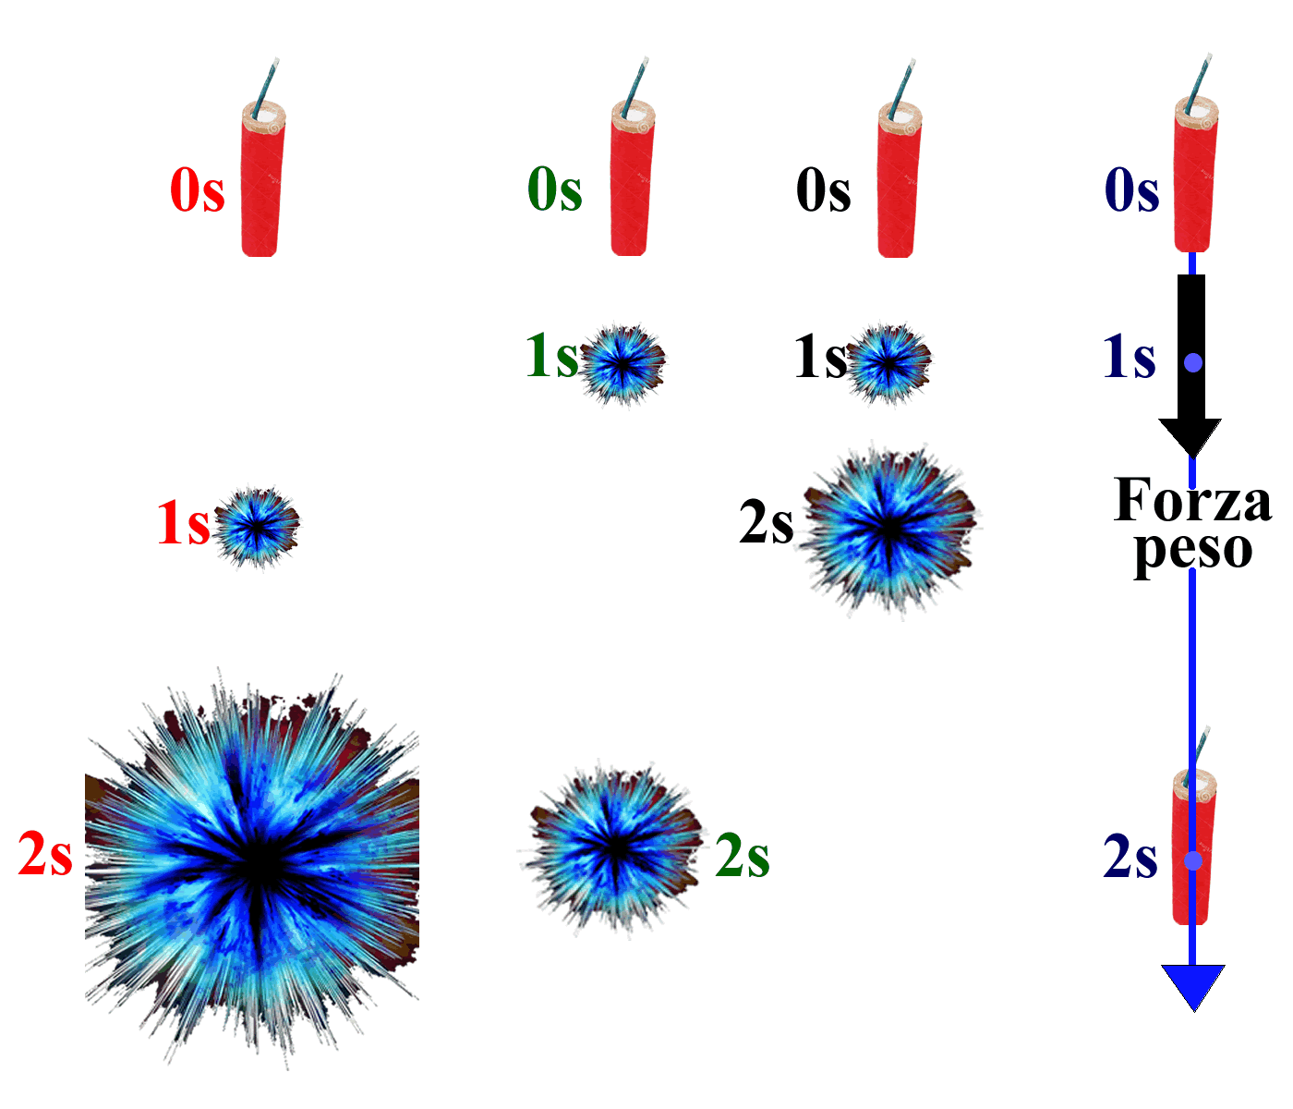
Figura 2
- (Studia gli appunti che hai preso in classe!) Di che moto si muove nel cielo una stella senza alcun pianeta intorno ad essa? Qual è invece il moto di una stella intorno alla quale orbita un pianeta? Dai una spiegazione di questi movimenti usando il concetto di Sistema isolato e la Legge di Conservazione della Quantità di Moto.
- (Su questa frase non abbiamo fatto la discussione in classe: pensaci da solo!) Commenta questa frase: “Ogni oggetto è composto da miliardi di miliardi di atomi che si scambiano reciprocamente miliardi di miliardi di forze. Il fatto che gli oggetti non si frantumino da soli in frammenti microscopici è la più evidente conferma dell’esattezza del III Principio della Dinamica e della conservazione della quantità di moto di un Sistema isolato”.

